Datum: 17.10.2025
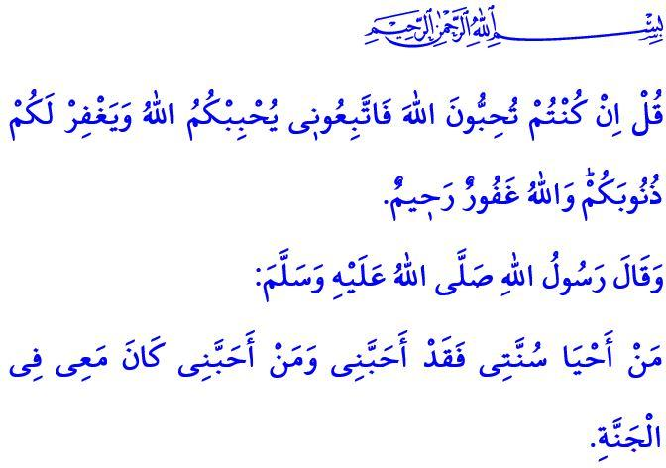DER LEİTFADEN, DER DAS LEBEN EİNES MUSLİMS LENKT: DİE EDLE SUNNA
Verehrte Muslime!
Der edle Qur’an, unser Lebensleitfaden, ist die göttliche Botschaft, die uns unseren Schöpfer vorstellt, den Sinn der Schöpfung erklärt und uns den Zweck des Lebens lehrt. Er ist ein Wegweiser, der Wahrheit und Falschheit, Recht und Unrecht voneinander unterscheidet. Er ist Heilung für die Herzen, Barmherzigkeit für die Seelen und Ruhe für die Gemüter. Die edle Sunna hingegen ist der in die Praxis umgesetzte Qur’an, der gelebte Glaube, der sichtbare Ausdruck des Islam. In dem edlen Vers, den wir zu Beginn unserer Predigt rezitiert haben, spricht unser erhabener Herr: “Sprich: Wenn ihr Allah liebt, dann folgt mir, damit Allah euch liebt und euch eure Sünden vergibt. Wahrlich, Allah ist voller Vergebung und Barmherzigkeit.”
Liebe Gläubige!
Der Gesandte Allahs (Friede und Segen seien auf ihm) sagte in einem Hadith: “Wer meine Sunna wiederbelebt, der liebt mich, und wer mich liebt, der wird im Paradies mit mir zusammen sein.” Nach der Sunna zu leben bedeutet: Allah mehr als alles andere zu lieben, Seinen Geboten zu folgen und Seine Verbote zu meiden. Es bedeutet, den Qur’an in unser Herz und unser Leben einzuprägen und die islamische Moral zu verinnerlichen. Nach der Sunna zu leben heißt: Liebe und Zuneigung in der Familie zu fördern, im Handel auf das Erlaubte (Halal) und Verbotene (Haram) zu achten, stets ehrlich und aufrichtig zu sein. Nach der Sunna zu leben bedeutet: das Leben füreinander lebenswert zu machen, niemandem mit Hand oder Zunge zu schaden. Es heißt, im Bewusstsein der Gemeinschaft (Umma) zu handeln, einander um Allahs willen zu lieben, wie Ziegel eines Gebäudes zusammenzuhalten und Freude wie Kummer zu teilen. Nach der Sunna zu leben bedeutet, ein Leben zu führen, in dem kein Tag dem anderen gleicht – sich ständig zu verbessern und zu wachsen.
Werte Muslime!
Wie in der Vergangenheit, so ist auch heute die Menschheit auf die zeitlosen Botschaften des Gesandten Allahs (s.a.s.) angewiesen. Seine Sunna enthält Schönheiten, die jedes Herz berühren, jeden Menschen ansprechen und jeder Gesellschaft Orientierung schenken. Im edlen Qur’an heißt es dazu: “Wahrlich, im Gesandten Allahs habt ihr ein schönes Vorbild für jeden, der auf Allah und den Jüngsten Tag hofft und Allah häufig gedenkt.”
Wertvolle Gläubige!
Unsere Aufgabe ist es, die Gebote Allahs und die Sunna Seines Gesandten über alles zu stellen. Wir müssen uns bemühen, die edle Moral des Propheten (s.a.s.) in allen Lebensbereichen zu verwirklichen. Wir sollten darauf achten, die Liebe zum Propheten in die Herzen unserer Kinder und Jugendlichen tief einzuprägen. Vergessen wir nicht: Ohne die Beachtung der Sunna des Gesandten (s.a.s.) ist es unmöglich, den Qur’an richtig zu verstehen, den Islam zu leben und Allahs Wohlgefallen und Liebe zu erlangen.

Ich möchte unsere Predigt mit den mahnenden Worten des Propheten (s.a.s.) aus seiner Abschiedspredigt beenden: “Ich hinterlasse euch zwei Dinge. Solange ihr euch fest an sie haltet, werdet ihr niemals vom rechten Weg abirren: das Buch Allahs und die Sunna Seines Propheten.”

Âl-i İmrân, 3/31.
Tirmizî, İlim, 16.
Ahzâb, 33/21.
Müslim, Hac, 147; Muvatta’ , Kader, 3. Generaldirektion für religiöse Dienste

